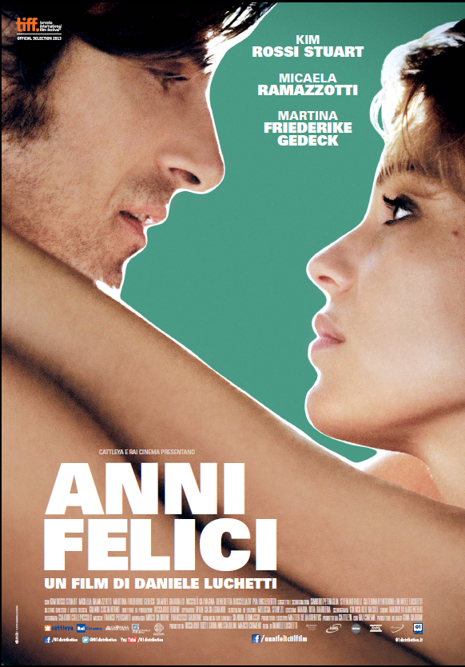


presentano

un film di Daniele Luchetti

con
Kim Rossi Stuart
Micaela Ramazzotti
Martina Friederike Gedeck

Durata: 100’
Uscita: 3 ottobre 2013

Distribuzione


Ufficio stampa Studio Lucherini Pignatelli  Via A. Secchi, 8 – 00197 Roma  Tel. 06/8084282 Fax: 06/80691712  info@lucherinipignatelli.it  www.lucherinipignatelli.it | 01 Distribution Comunicazione  P.za Adriana,12 – 00193 Roma  Tel. 06/684701 Fax 06/6872141  Annalisa Paolicchi: annalisa.paolicchi@raicinema.it  Cristiana Trotta: cristiana.trotta@raicinema.it  Rebecca Roviglioni: rebecca.roviglioni@raicinema.it

Materiali stampa disponibili su www.lucherinipignatelli.it e www.01distribution.it
Media partner: Rai Cinema Channel www.raicinemachannel.it

Crediti non contrattuali
ANNI FELICI

CAST TECNICO

REGIA DANIELE LUCHETTI

SOGGETTO e SCENEGGIATURA SANDRO PETRAGLIA
STEFANO RULLI
CATERINA VENTURINI
DANIELE LUCHETTI

CASTING DIRECTOR e AIUTO REGIA GIANNI COSTANTINO

SCENOGRAFIA GIANCARLO BASILI

COSTUMI MARIA RITA BARBERA

SUONO MAURIZIO ARGENTIERI

MONTAGGIO MIRCO GARRONE
FRANCESCO GARRONE

ORGANIZZATORE GENERALE SANDRA BONACCHI

DIRETTORE DELLA FOTOGRAFIA CLAUDIO COLLEPICCOLO

MUSICHE FRANCO PIERSANTI

PRODUTTORE ESECUTIVO MATTEO DE LAURENTIIS

PRODOTTO DA CATTLEYA con RAI CINEMA

PRODUTTORE DELEGATO GINA GARDINI

PRODOTTO DA RICCARDO TOZZI
GIOVANNI STABILINI
MARCO CHIMENZ

DISTRIBUZIONE ITALIANA 01 DISTRIBUTION
ANNI FELICI

CAST ARTISTICO

Guido KIM ROSSI STUART

Serena MICAELA RAMAZZOTTI

Helke MARTINA FRIEDERIKE GEDECK

Dario SAMUEL GAROFALO

Paolo NICCOLÒ CALVAGNA

Nonna Marcella BENEDETTA BUCCELLATO

Nonna Marina PIA ENGLEBERTH

ANNI FELICI

SINOSSI

1974, Roma. Guido è un artista che vorrebbe essere d'avanguardia, ma si sente intrappolato in una famiglia troppo borghese e invadente. Serena, sua moglie, non ama l'arte, ma ama molto l'artista e infatti lo “invade”. I loro figli, Dario e Paolo, 10 e 5 anni, sono i testimoni involontari della loro irresistibile attrazione erotica, dei loro disastri, dei tradimenti, delle loro eterne trattative amorose. Tra happenings artistici, colpi di testa, film in super 8, pigre vacanze, design e confessioni, il film racconta gli anni felici – ma che sembravano infelici - di una famiglia che, provando ad essere più libera, si ritrova in una prigione senza vie di fuga. Riusciranno a salvarsi?

